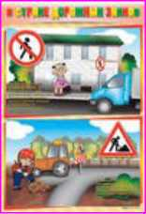
^ Не торопитесь перей-
ти дорогу, если на
другой стороне вы
увидели друзей, нуж-
ный автобус, приучи-
те ребенка, что это
опасно.
^ При переходе по нерегулируемо-
му перекрестку учите ребенка
внимательно следить за нача-
лом движения транспорта.
=> Объясните ре-
бенку, что даже на
дороге, где мало
машин, переходить
надо осторожно,
так как машина
может выехать со
двора, из переулка.
При посадке и высадке из транспорта
Выходите первыми, впереди ре-
бенка, иначе ребенок может
упасть, выбежать на проезжую
часть.
Подходите для посадки к двери только после полной остановки. Не садитесь в транспорт в последний момент (может прищемить дверями).
Приучите ребенка быть внимательным в зоне остановки - это опасное место (плохой обзор дороги, пассажиры могут вытолкнуть ребенка на дорогу).
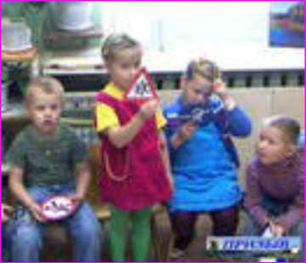
Не жалейте времени на обучение детей поведению на дороге.
Берегите ребёнка!
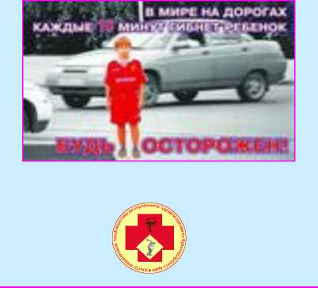
ГБУЗ Гулькевичская ЦРБ министерства здравоохранения Краснодарского края
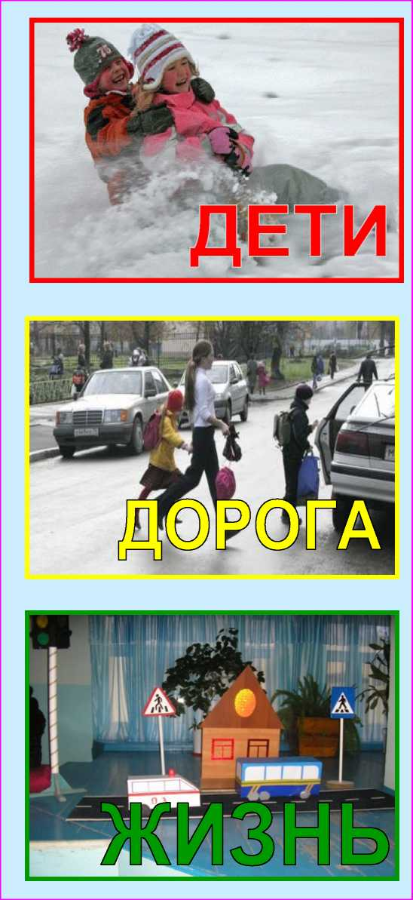
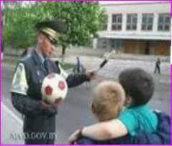

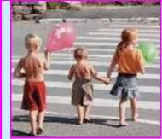
Причины детского дорожнотранспортного травматизма.
Неумение наблюдать.
^ Невнимательность.
^ Недостаточный надзор взрос-
лых за поведением детей.
Помните!
Ребёнок учится законам дорог,
беря пример с членов семьи и
других взрослых.
Рекомендации:
При выходе из дома ^ Если у подъезда дома возможно движение, сразу обратите внимание ребенка, нет ли приближающегося транспорта.
Если у подъезда стоят транспортные средства или растут деревья, приостановите свое движение и оглядитесь - нет ли опасности.
При ожидании транспорта ^ Стойте только на посадочных площадках, на тротуаре или обочине.
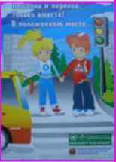
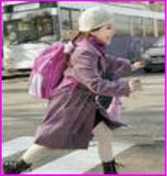
При движении по тротуару
^ Придерживайтесь правой стороны.
^ Взрослый должен находиться со стороны проезжей части.
^ Если тротуар находится рядом с дорогой, родители должны держать ребенка за руку.
Приучите ребенка, идя по тротуару, внимательно наблюдать за выездом машин со двора.
Не приучайте детей выходить на проезжую часть, коляски и санки везите только по тротуару.
Готовясь перейти дорогу
Остановитесь, осмотрите проезжую часть.
Развивайте у ребенка наблюдательность за дорогой.
=> Подчеркивайте свои движения: поворот головы для осмотра дороги. Остановку для осмотра дороги, остановку для пропуска ав-
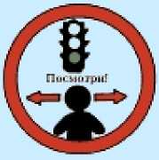
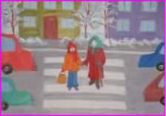
томобилей.
Учите ребенка вдаль, различать приближающиеся машины.
Не стойте с ребенком на краю тротуара.
всматриваться
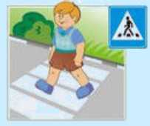
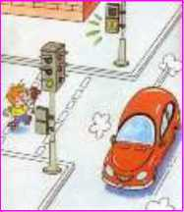
^ Обратите внимание
ребенка на транспорт-
ное средство, готовя-
щееся к повороту, рас-
скажите о сигналах ука-
зателей поворота у ма-
шин.
^ Покажите, как транспортное
средство останавливается у пе-
рехода, как оно движется по
инерции.
При переходе проезжей части
Переходите дорогу только по пе-
шеходному переходу или на пе-
рекрестке.
Идите только на зеленый сигнал
светофора, даже если нет ма-
шин.
Выходя на проезжую
часть, прекращайте
разговоры.
Не спешите, не беги-
те, переходите доро-
гу размеренно.
Не переходите улицу
под углом, объясните ребенку,
что так хуже видно дорогу.
=> Не выходите на проезжую часть с ребенком из-за транспорта или кустов, не осмотрев предварительно улицу.
